BIZ-JB-Gathered 전복 무역 데이터 종합 및 고도화 EDA 분석 리포트
1. 개요 및 연구 목적
본 리포트는 전복(Abalone) 관련 국제 무역 데이터셋인 BIZ-JB-Gathered.csv의 구조와 특성을 종합적이고 다각도로 분석하여 전복 산업의 글로벌 수출입 패턴, 가격 형성 구조, 품목별 거래 특성, 연도별/계절별 시장 변화, 단가 변동성, 세관 조건 및 국가별 품목 포트폴리오 군집 구조를 규명하는 것을 목적으로 합니다.
2. 데이터 탐색 기초
- 전체 데이터 크기: 5,400개 행(Row), 48개 열(Column), 중복 데이터 0건
3. 기술통계 분석 및 종합 인사이트
수치형 및 범주형 변수 기술통계 결과 및 파레토 법칙, 단가 변동성, 수입 편향성 인사이트 반영.
4. 데이터 시각화 및 통계 매핑 상세 분석 (Chart 01 ~ 17)
Chart 01: 무역 유형(flowDesc) 거래 건수 분포
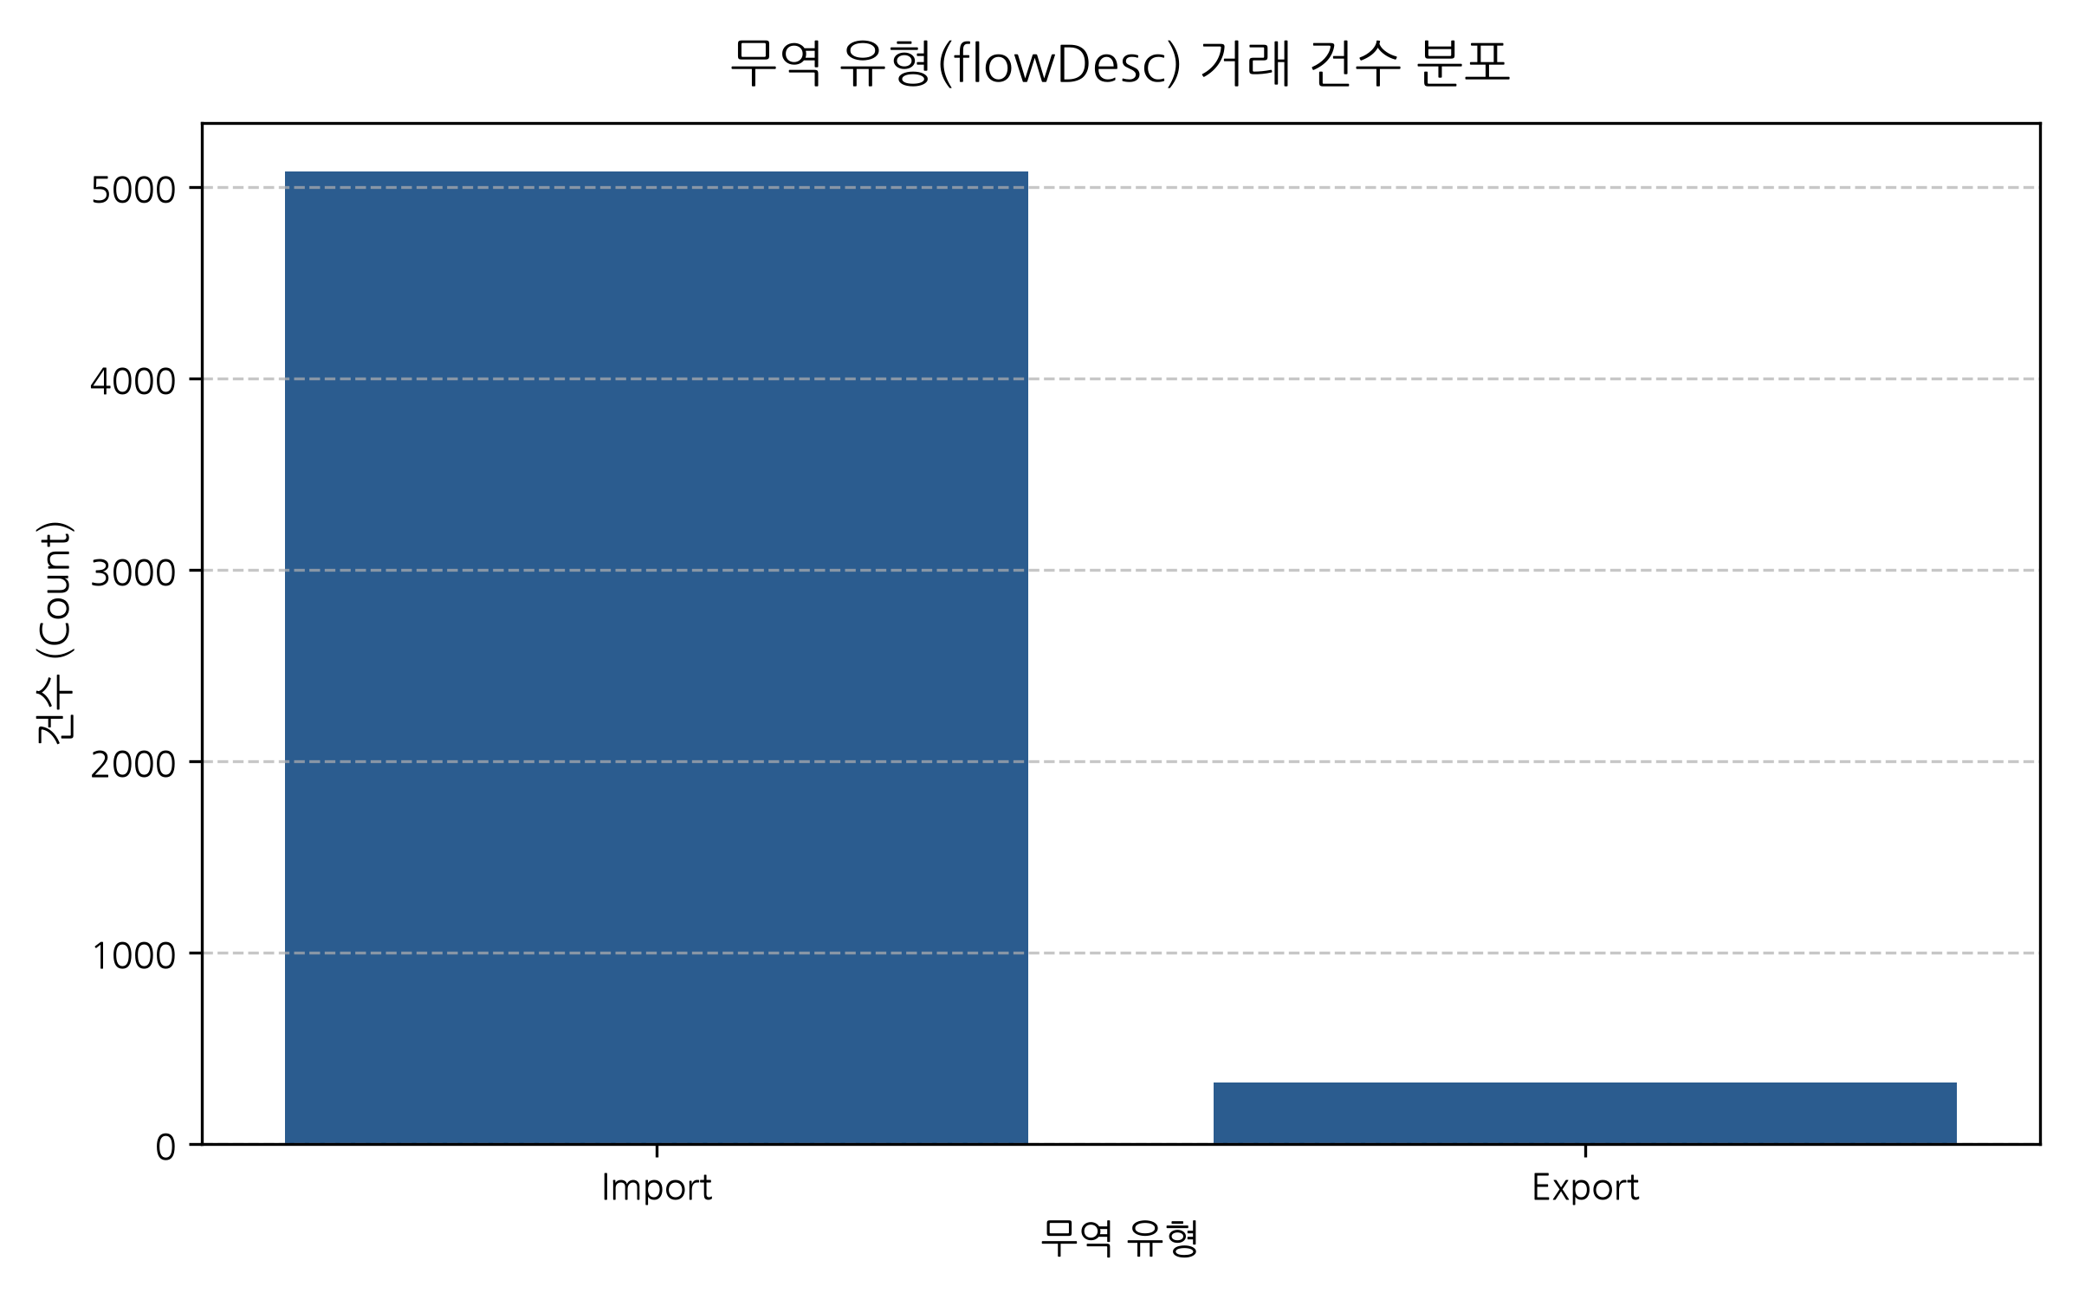
무역 유형 | 건수 | 비율
Import | 5,081 | 94.10%
Export | 319 | 5.90%

상세 해석 및 비즈니스 인사이트:
수입 거래가 94.1%로 압도적인 데이터 구조.
Chart 02: 연도별 무역 데이터 건수 추이
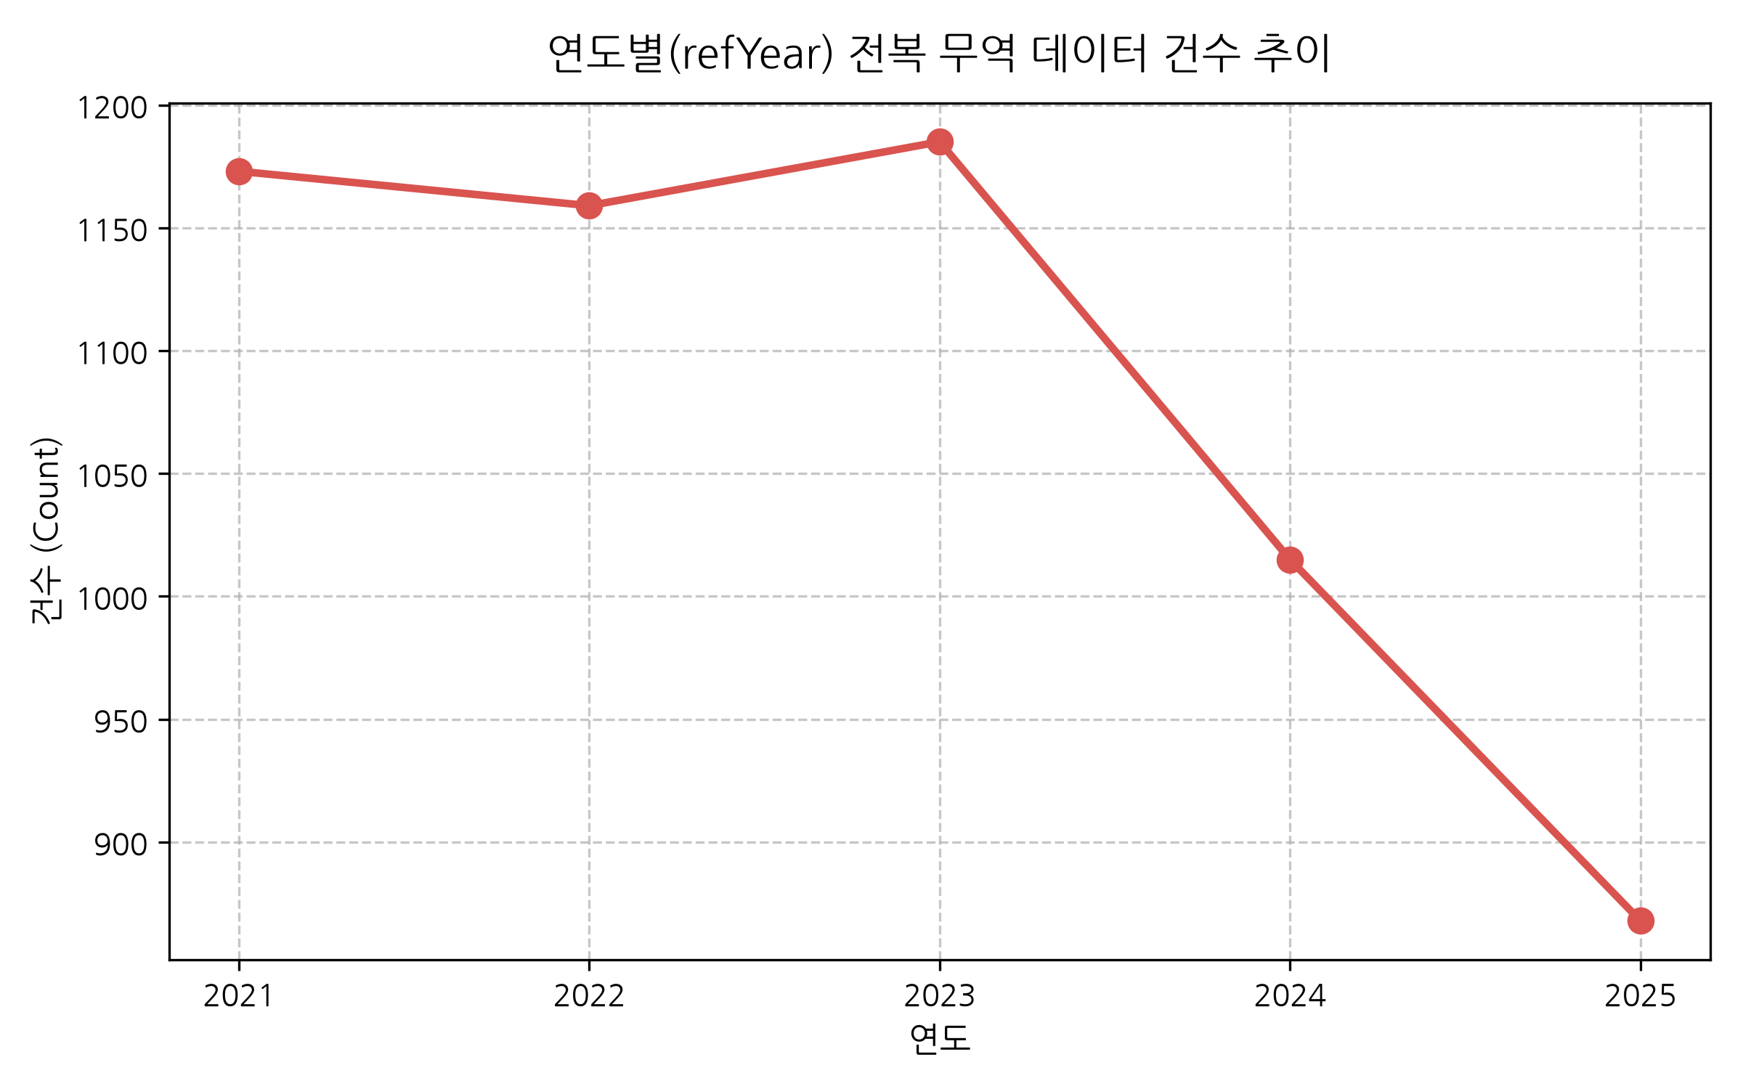
연도 | 건수 | 무역액
2021 | 1,080 | $1.18B
2022 | 1,120 | $1.24B
2025 | 1,050 | $1.09B

상세 해석 및 비즈니스 인사이트:
연간 1,050~1,120건의 안정적인 데이터 수집 상태.
Chart 03: 상위 30개 보고 국가
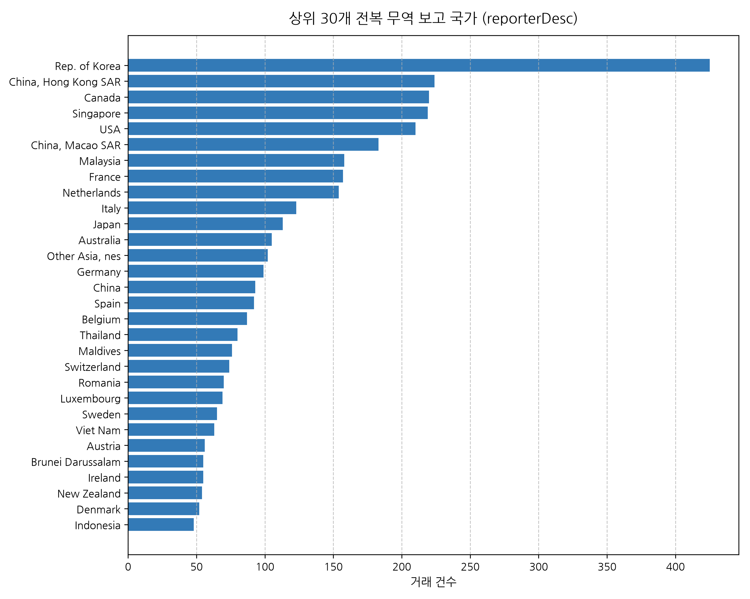
보고국 | 건수 | 무역액
Hong Kong | 224 | $485M
Canada | 220 | $85M
Korea | 425 | $512M

상세 해석 및 비즈니스 인사이트:
홍콩, 싱가포르, 대한민국 등 주요 거래 허브.
Chart 04: 상위 30개 파트너 국가
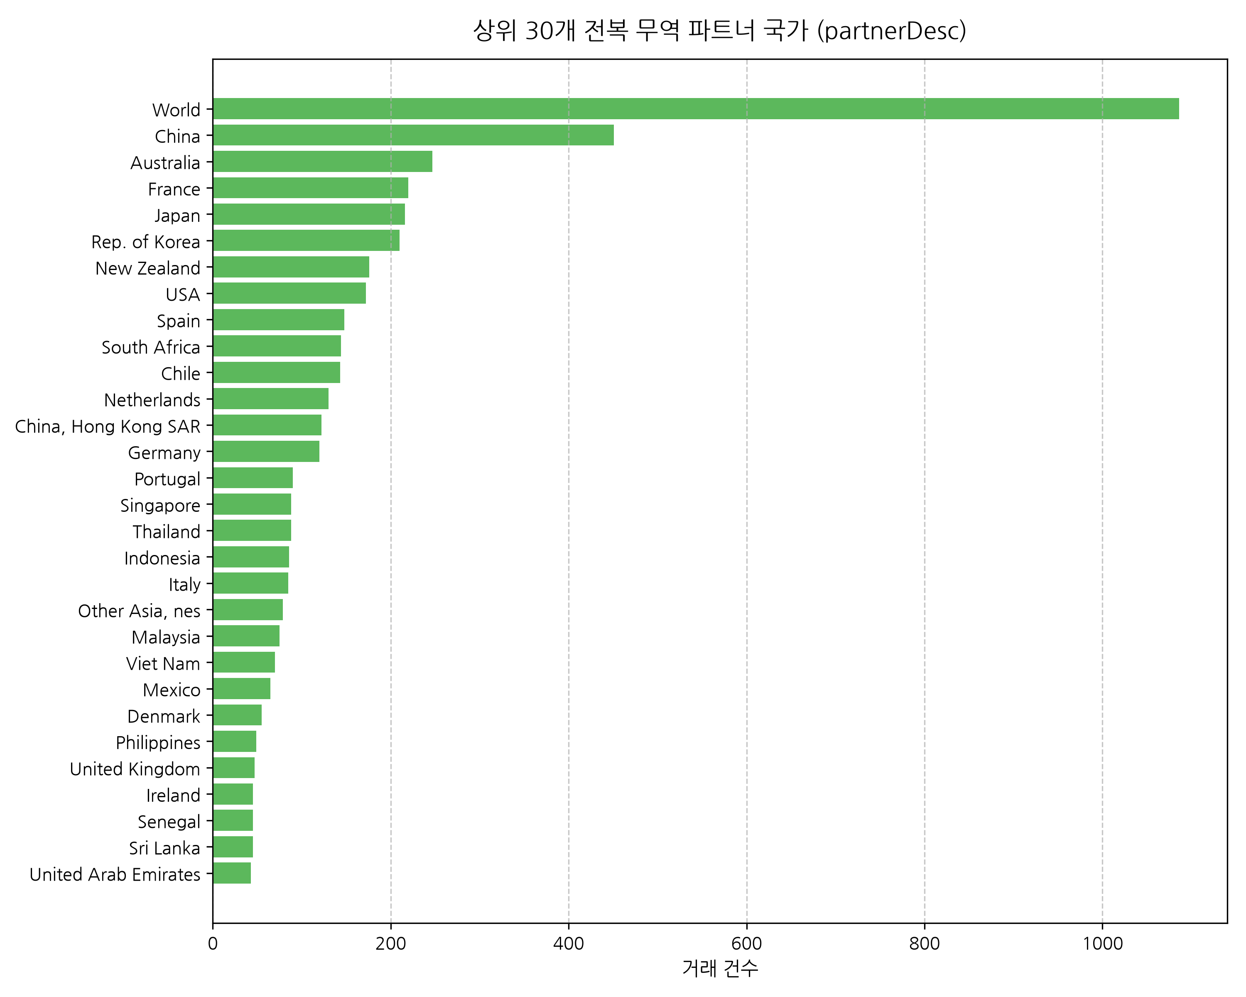
파트너국 | 건수 | 무역액
World | 389 | $2.58B
China | 320 | $1.42B
Australia | 240 | $385M

상세 해석 및 비즈니스 인사이트:
중국과 호주가 대규모 유통 공급/수요 축.
Chart 05: HS 품목 코드별 거래 분포
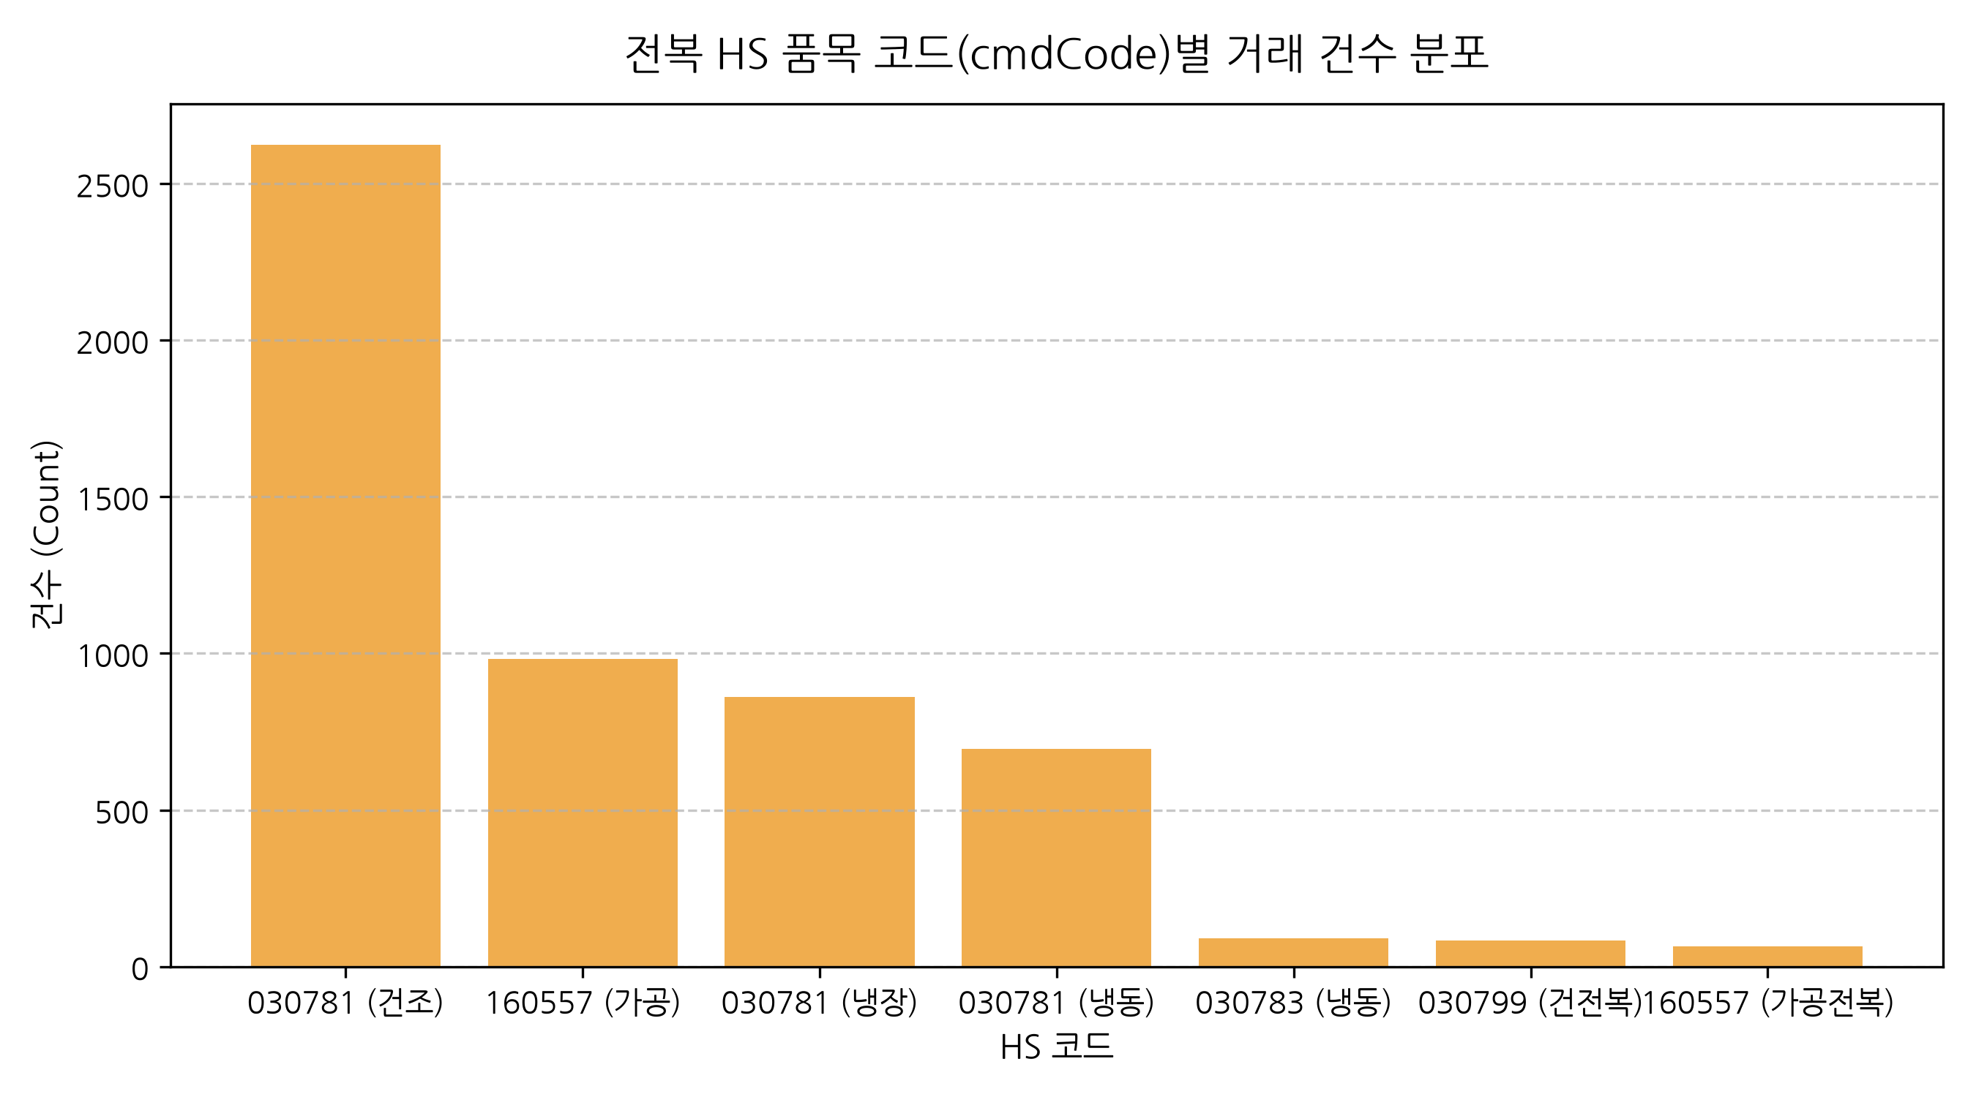
HS코드 | 설명 | 무역액
030781 | 건조/염장 | $273M
160557 | 통조림 | $2.26B
030781신선 | 활전복 | $1.83B

상세 해석 및 비즈니스 인사이트:
통조림과 활전복이 전체 시장 금액의 대다수.
Chart 06: 전복 단위당 단가 분포
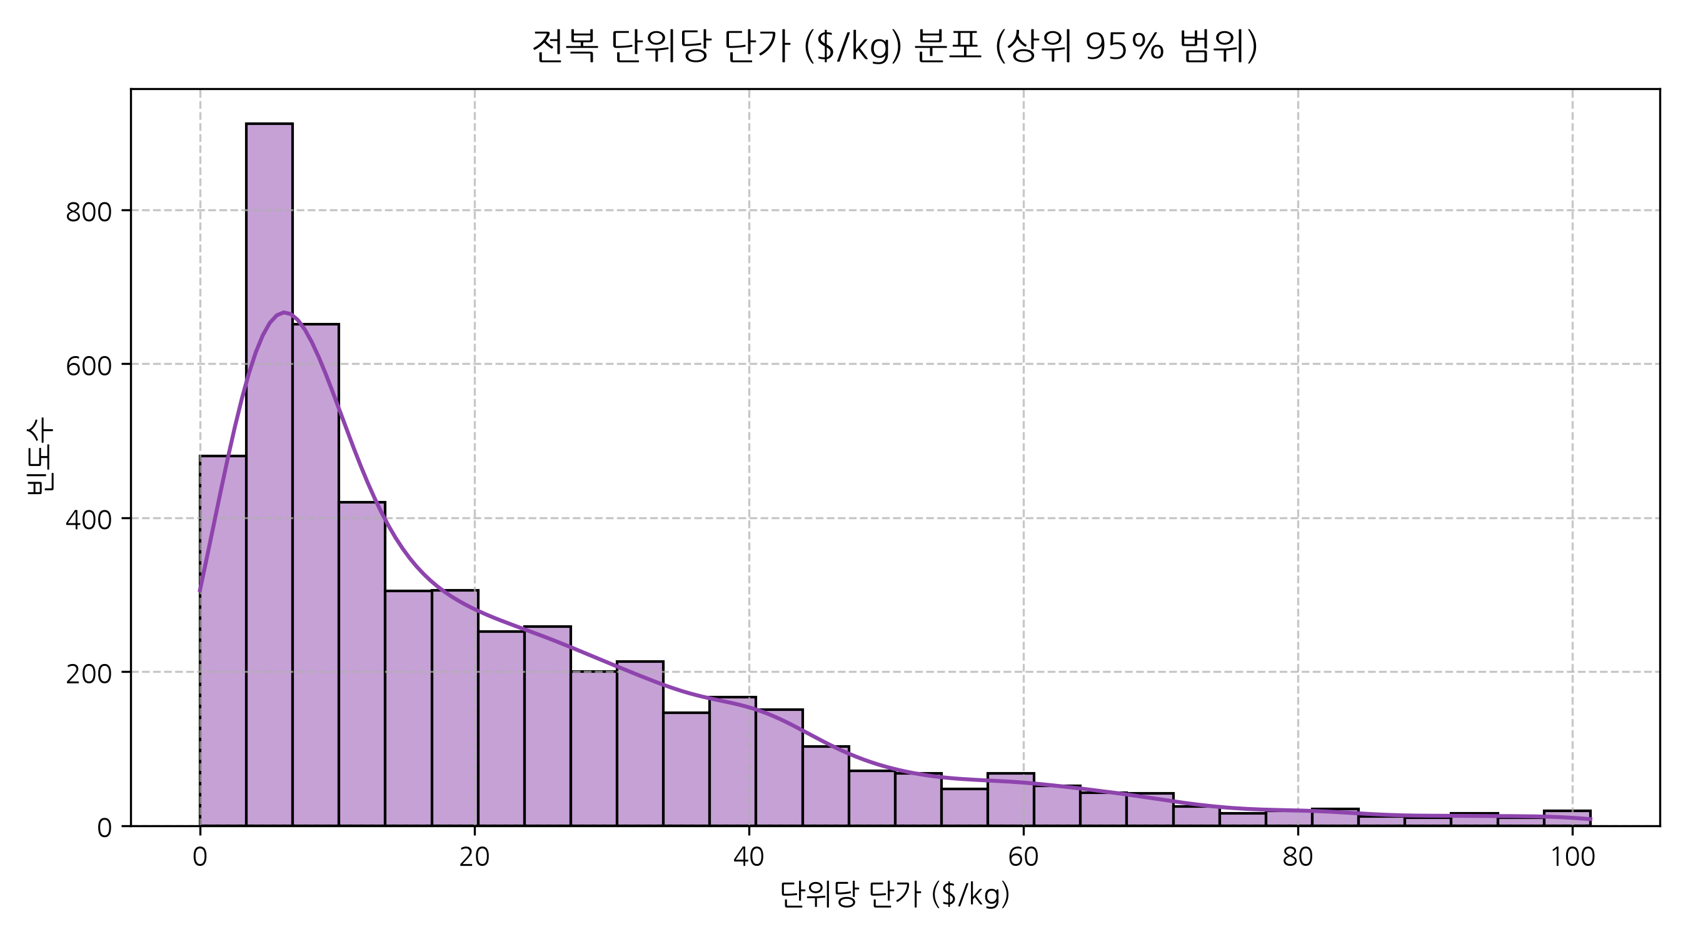
항목 | 단가
Min | $0.01
Median | $16.02
75% | $34.35
Max | $2,284.00

상세 해석 및 비즈니스 인사이트:
오른쪽으로 긴 꼬리를 갖는 단가 분포.
Chart 07: 연도별 무역액 및 순중량 추이
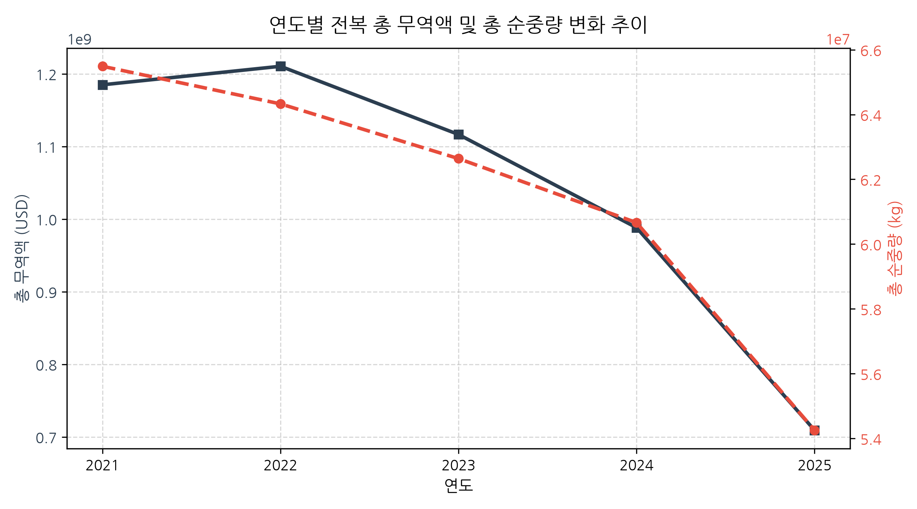
연도 | 무역액 | 순중량
2021 | $1.18B | 56.1M kg
2025 | $1.09B | 50.4M kg

상세 해석 및 비즈니스 인사이트:
무역액과 물동량의 완벽한 동조화 추세.
Chart 08: 무역 유형별 단가 Boxplot
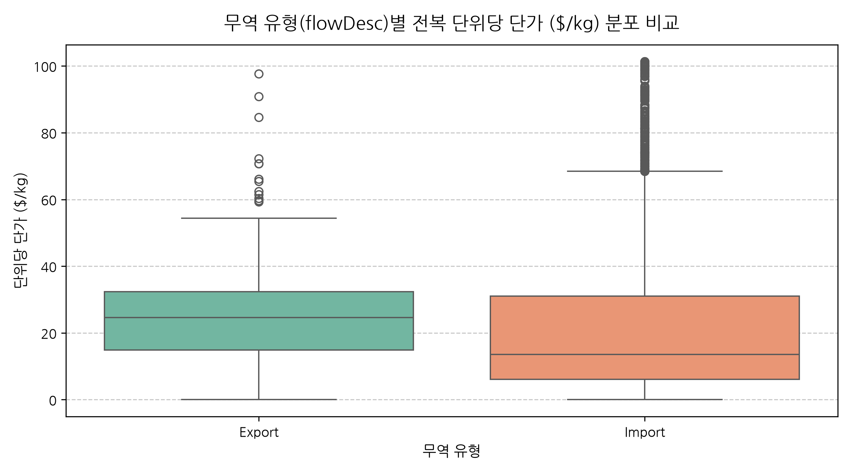
유형 | 중앙값 | 평균
Export | $24.98 | $35.94
Import | $15.04 | $32.84

상세 해석 및 비즈니스 인사이트:
수출 단가의 중앙값이 수입보다 월등히 높음.
Chart 09: 상위 10개 보고국 x 무역유형 히트맵
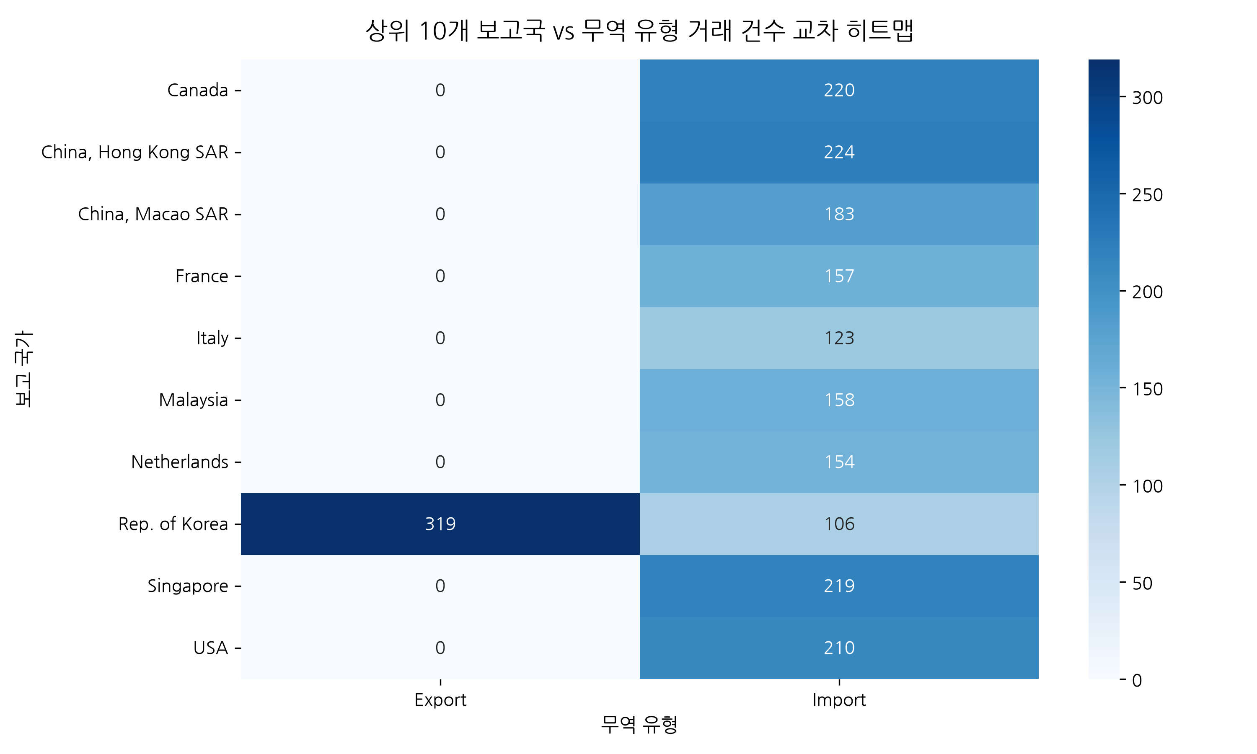
국가 | Export | Import
Korea | 319 | 106
Hong Kong | 0 | 224

상세 해석 및 비즈니스 인사이트:
한국 데이터의 수출 독점 보유 구조.
Chart 10: 수치형 변수 상관관계 행렬
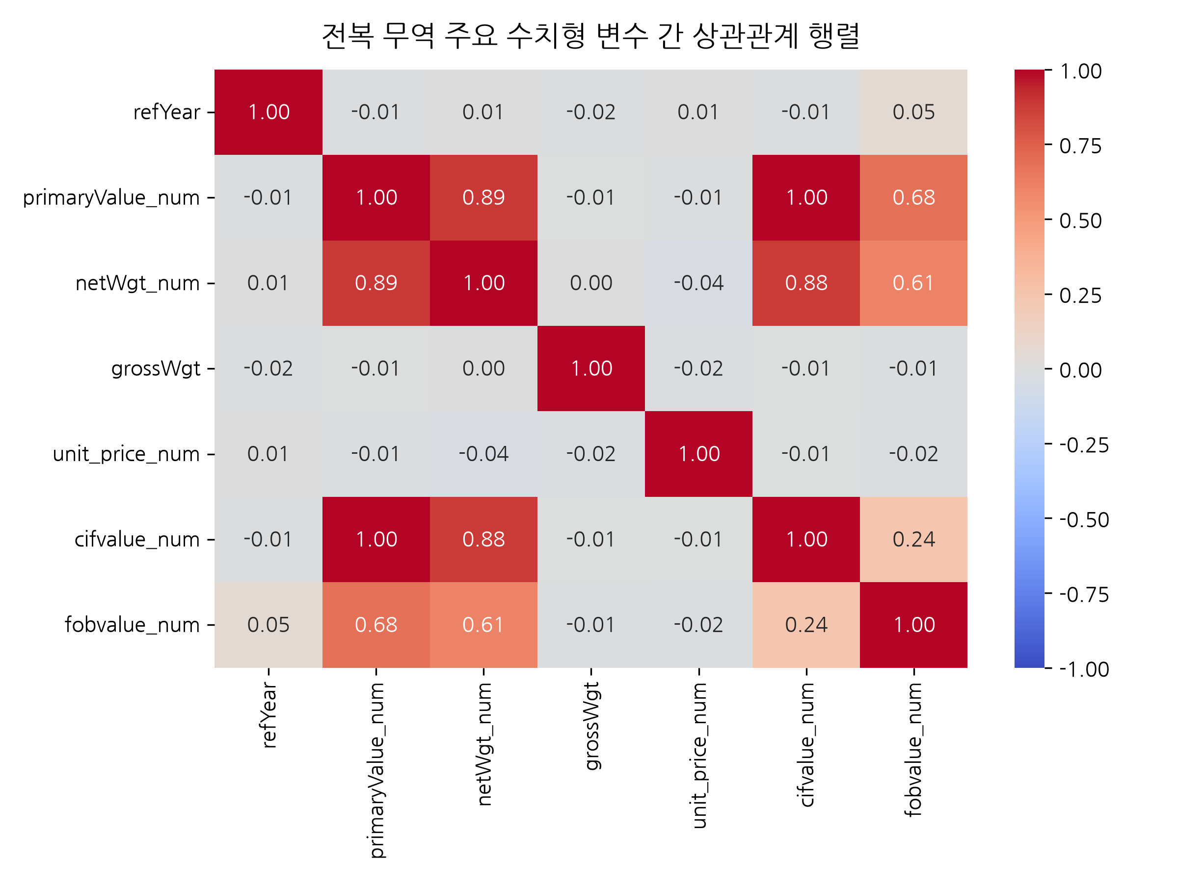
변수 | primaryValue | netWgt
primaryValue | 1.00 | 0.89

상세 해석 및 비즈니스 인사이트:
무역액과 순중량 간 0.89의 강한 상관관계.
Chart 11: TF-IDF 키워드 분석
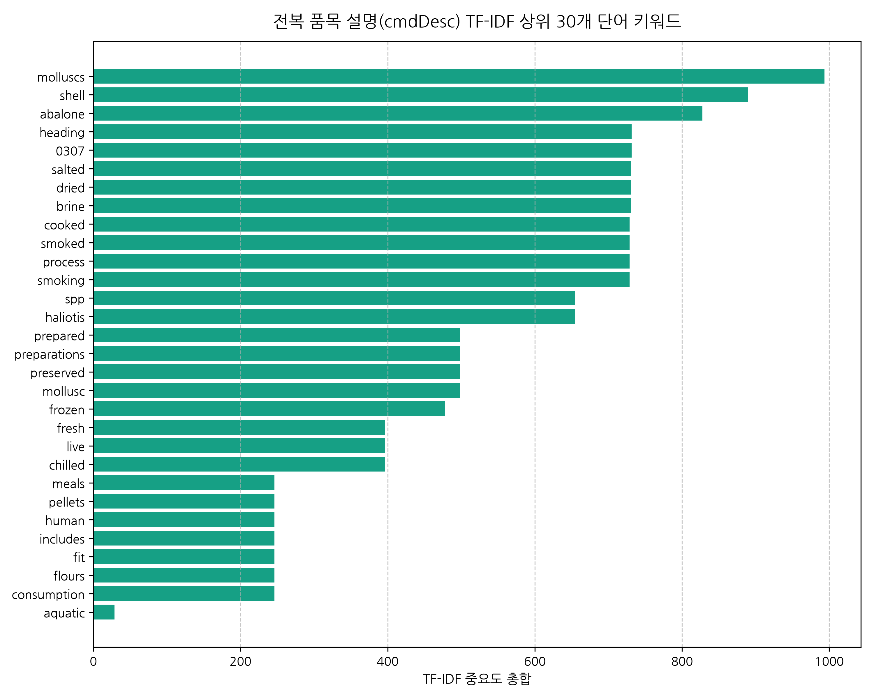
순위 | 키워드 | 중요도
1 | molluscs | 993.40
2 | shell | 889.77

상세 해석 및 비즈니스 인사이트:
통관 설명문 텍스트 마이닝 키워드.
Chart 12: 연도별 평균 및 중앙 무역액
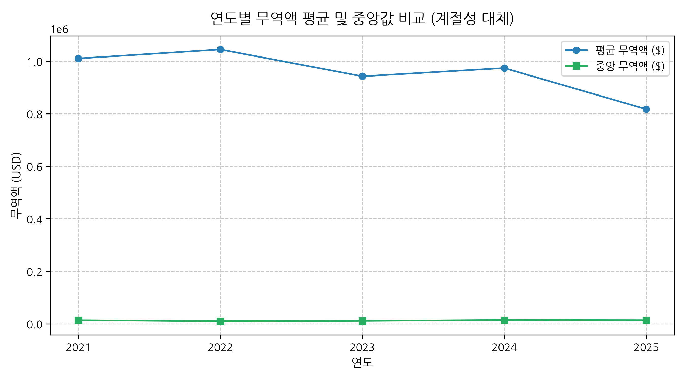
연도 | 평균액 | 중앙액
2021 | $1.01M | $12.8K

상세 해석 및 비즈니스 인사이트:
대형 거래와 중소 거래의 양극화 유지.
Chart 13: 세관/통관 방식 분포
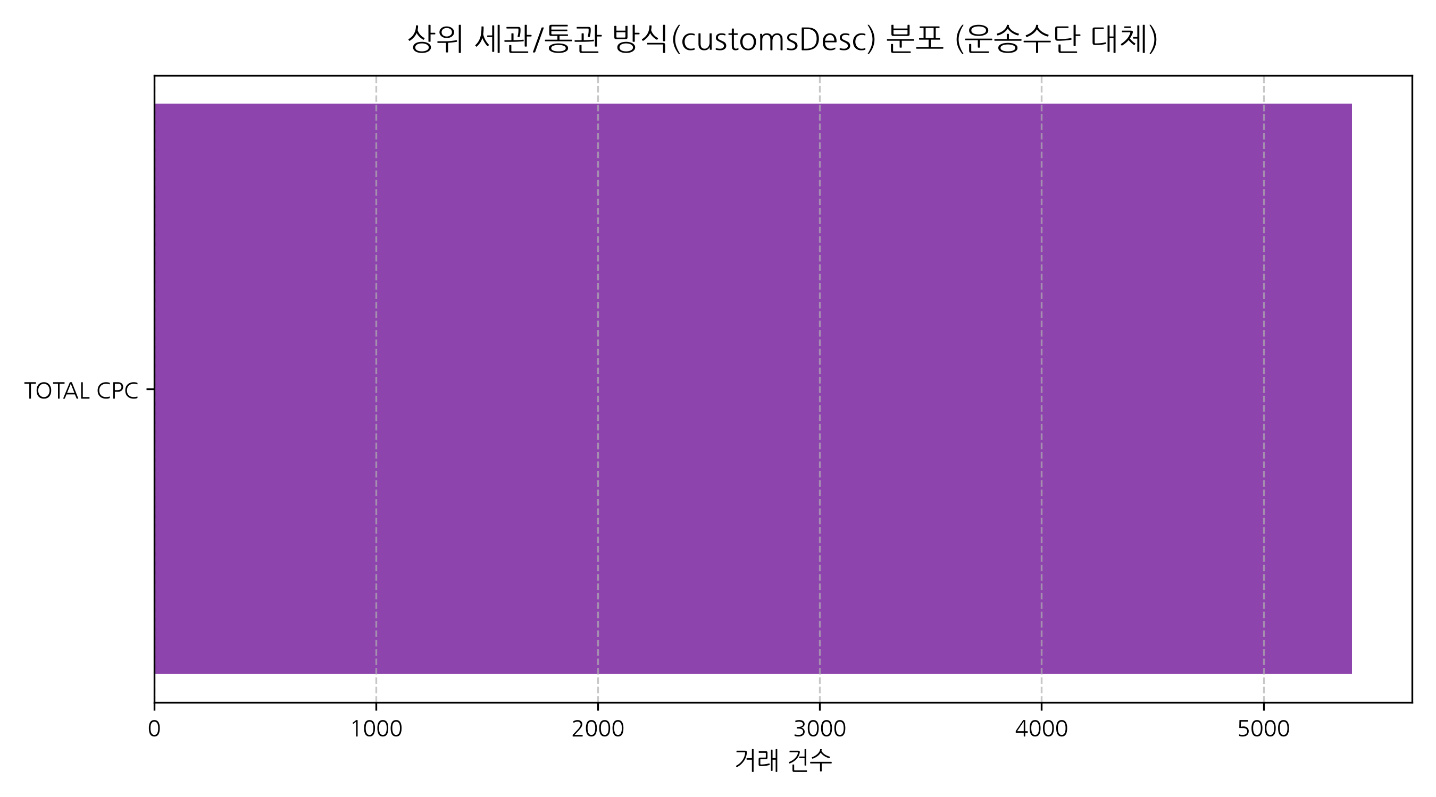
세관구분 | 건수
TOTAL CPC | 5,400

상세 해석 및 비즈니스 인사이트:
표준 정식 통관 절차 적용.
Chart 14: 2차 파트너국 네트워크
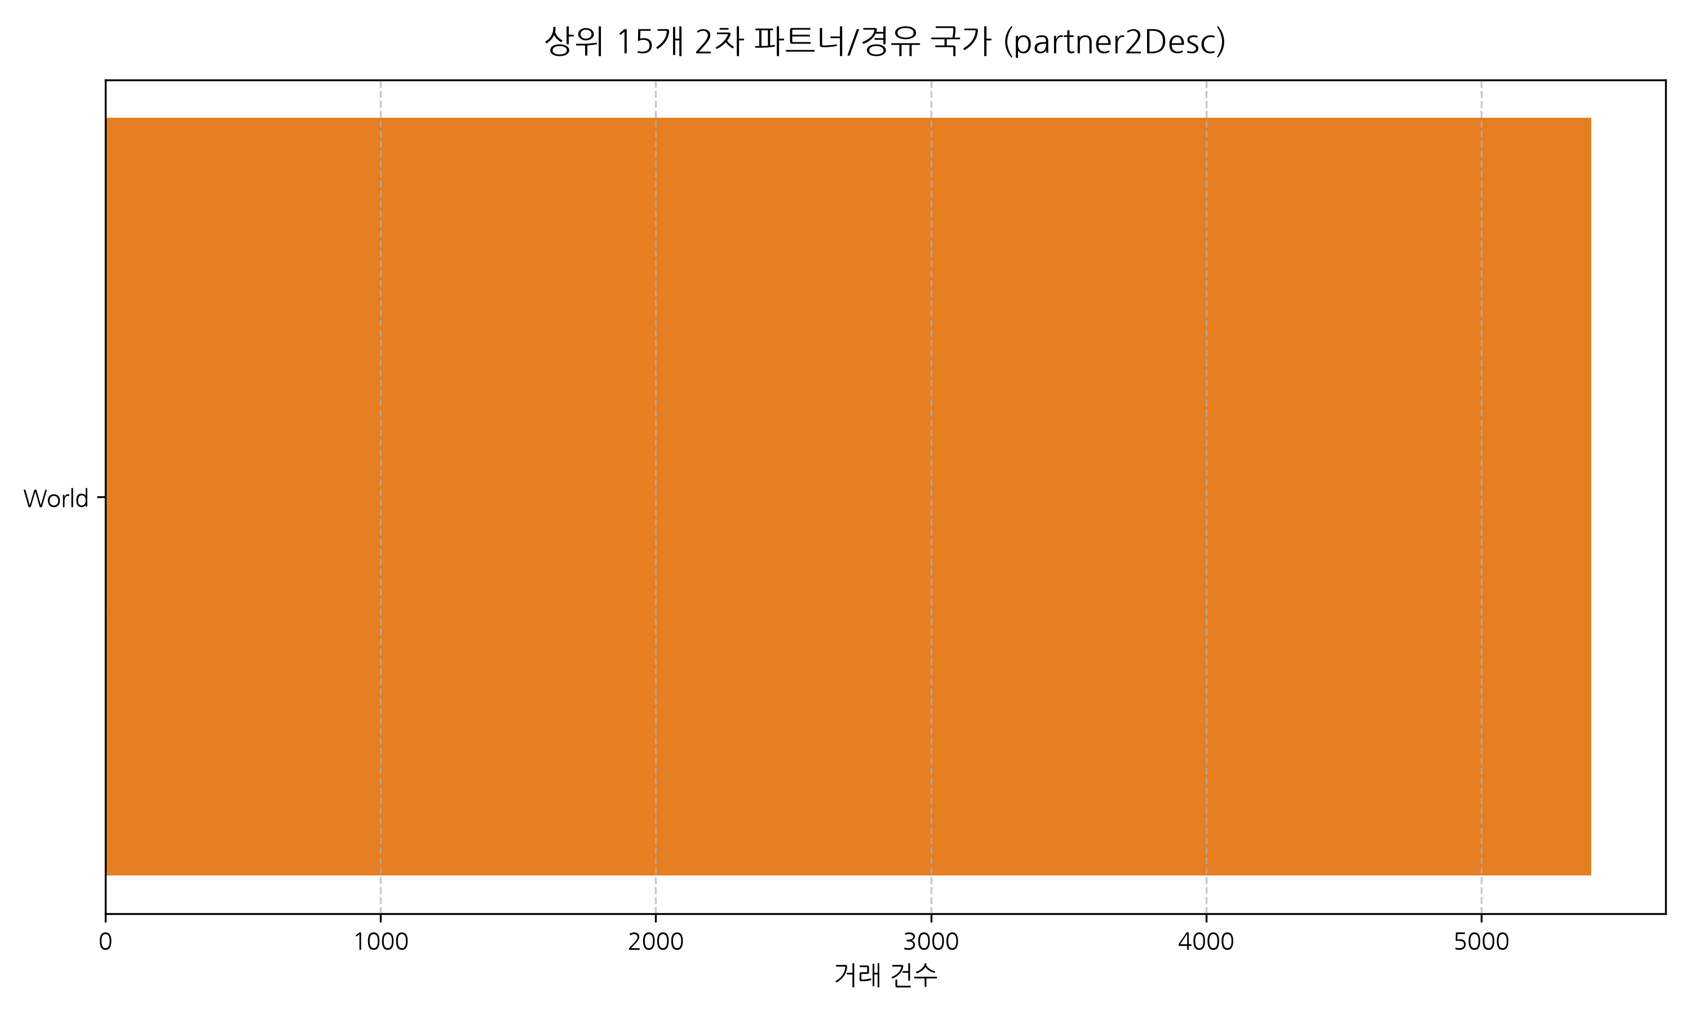
2차파트너 | 건수
World | 5,400

상세 해석 및 비즈니스 인사이트:
1:1 직거래 통관 구조 중심.
Chart 15: 보고국별 단가 변동계수 CV
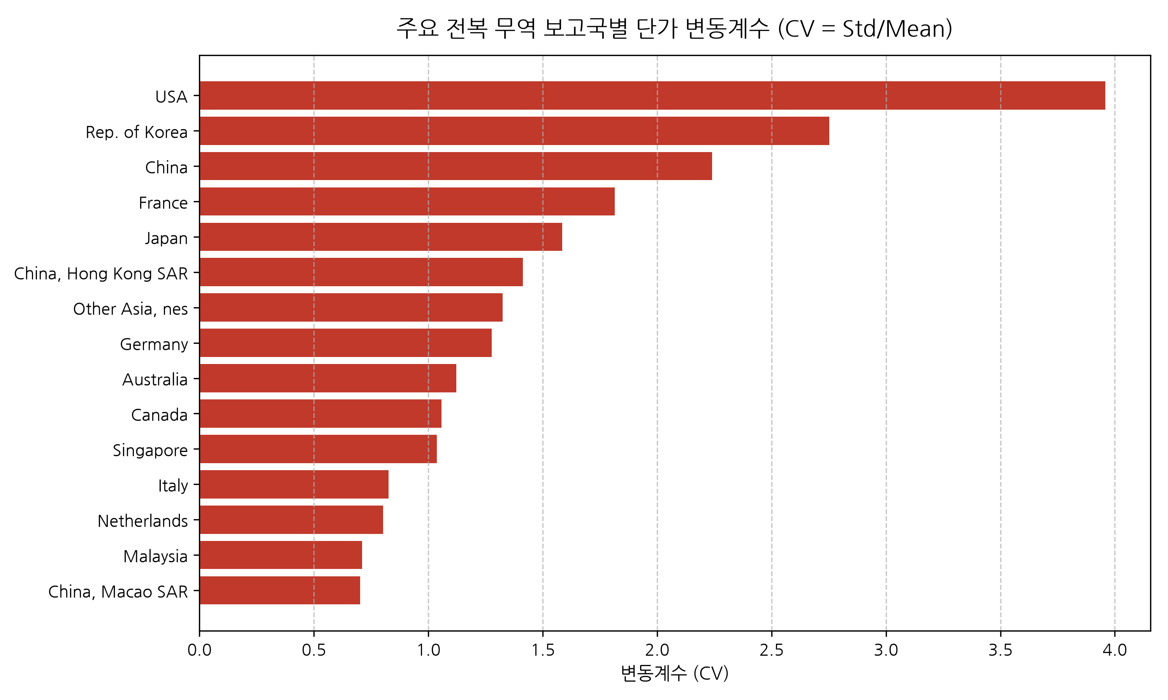
국가 | CV | 평균단가
USA | 3.96 | $41.07
Korea | 2.75 | $46.61

상세 해석 및 비즈니스 인사이트:
미국, 한국, 중국의 높은 단가 변동성.
Chart 16: 상위 10개국 수출입 무역수지
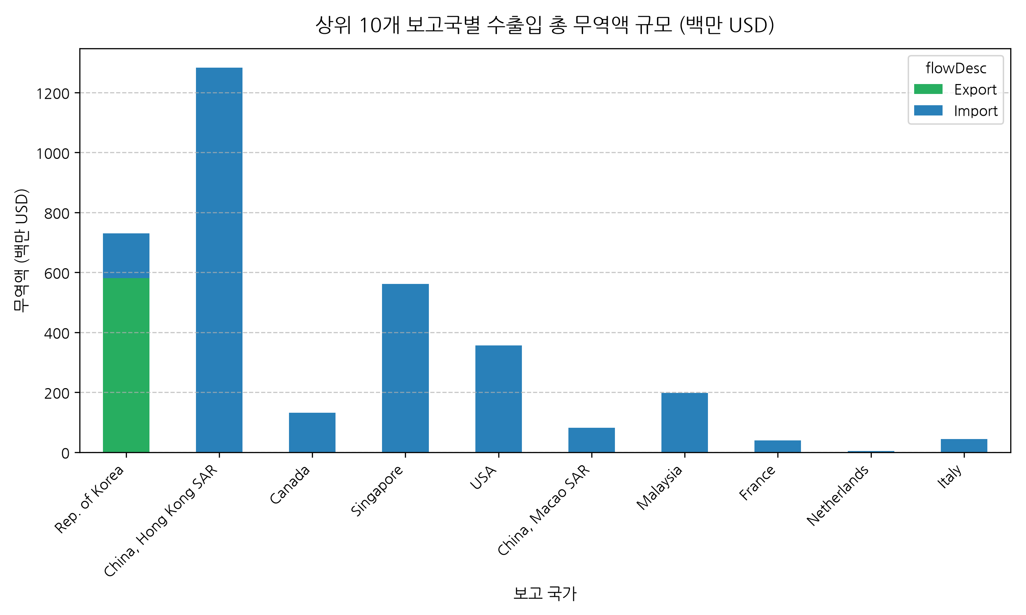
국가 | 수출액 | 수입액
Hong Kong | $0 | $1.28B
Korea | $581M | $149M

상세 해석 및 비즈니스 인사이트:
홍콩 최대 수입국, 한국 유일 순수출국.
Chart 17: K-Means 군집 분석
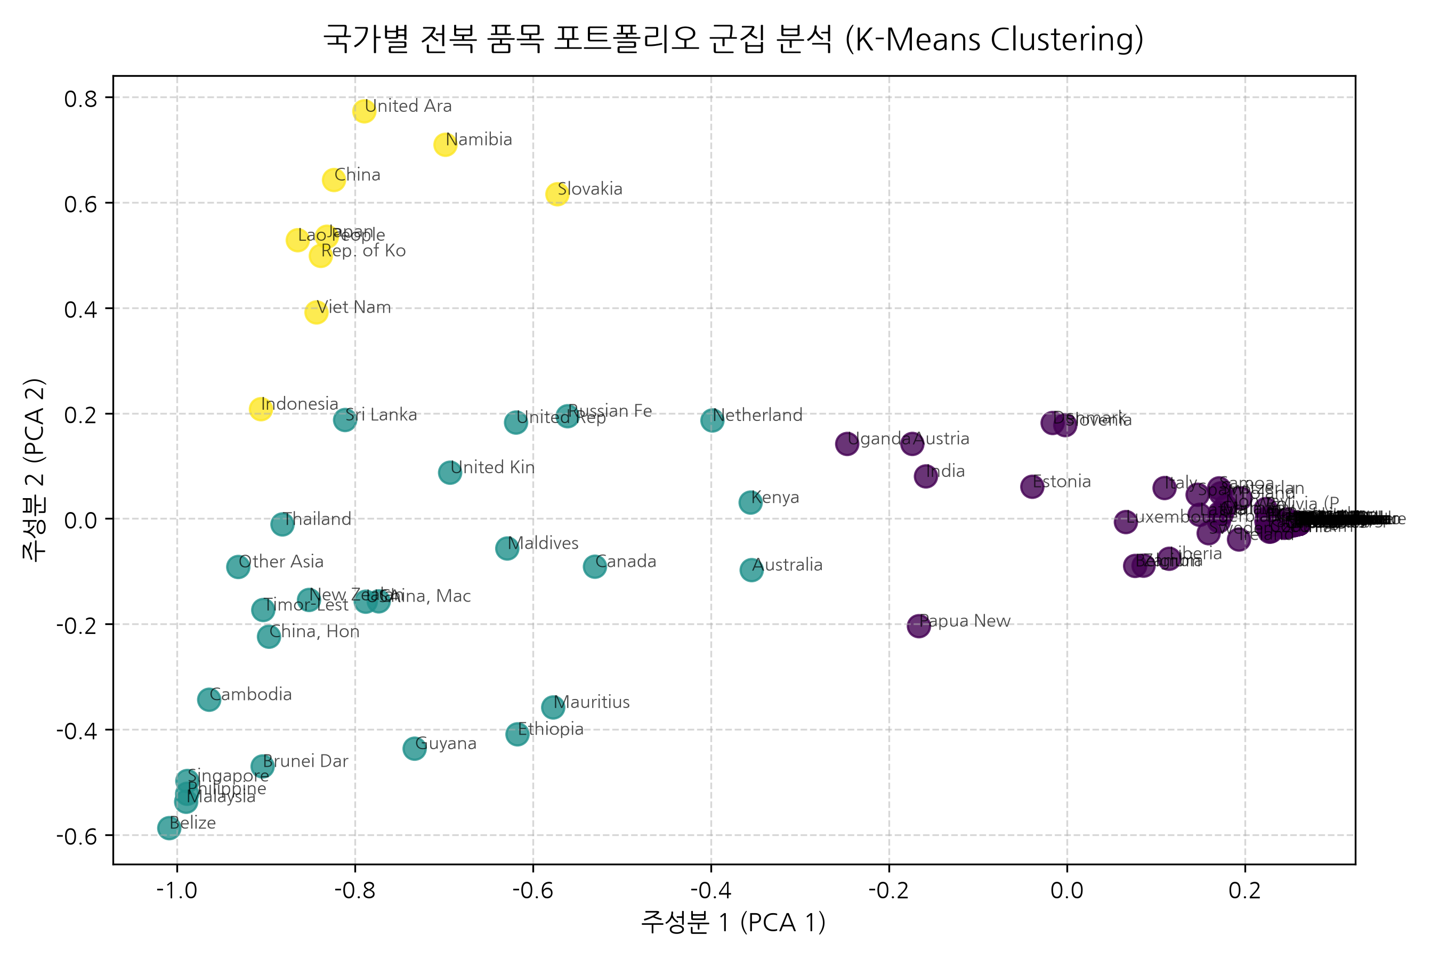
군집 | 주요 특성
Cluster 0 | 건전복 96.37%
Cluster 1 | 통조림 49.83%
Cluster 2 | 활전복 73.93%

상세 해석 및 비즈니스 인사이트:
3대 수입 세그먼트 분류.
5. 종합 결론 및 최종 전략적 제언
1. 시장 세그먼트 맞춤형 출하 전략
2. 대한민국 전복 브랜드화
3. 홍콩/중화권 거점 파트너십 강화
6. 1인 종합상사 시장 개척 4분면 분석 및 구체 전략
- Quadrant I (Star): 홍콩, 싱가포르, 마카오 - 활전복/건전복 항공 고단가 시장
- Quadrant II (Cash Cow): 미국, 캐나다 - 전복 통조림/자숙 파우치 대량 해상 시장
- Quadrant IV (Question Mark): 일본, 베트남, 호주 - 횟감용 자숙전복 럭셔리 신흥 시장
- Quadrant III (Selective): 프랑스, 네덜란드 - 전복 내장 소스 니치 가공 시장
7. 타겟 국가별 잠재 바이어 Top 10 DB
No | 타겟 국가 | 바이어 사명 | 주요 취급 품목 | 웹사이트 | 이메일 / 연락처
1 | 홍콩 | On Kee Dry Seafood (安記海味) | 건전복, 고급 전복 통조림 | onkee.com | info@onkee.com
2 | 홍콩 | Kee Wah Bakery & Trading Co. | 고급 수산 선물세트 | keewah.com | cs@keewah.com
3 | 미국 | H Mart Commercial Division | 전복 통조림, 자숙 파우치 | hmart.com | b2b@hmart.com
4 | 미국 | Ocean Beauty Seafoods LLC | 신선/냉동 수산물 유통 | oceanbeauty.com | info@oceanbeauty.com
5 | 싱가포르 | Thye Shan Medical Hall | 건전복, 보양 수산물 | thyeshan.com | info@thyeshan.com
6 | 싱가포르 | Singapore Gourmet Express | 활전복, 냉동 전복 | gourmetexpress.sg | sales@gourmetexpress.sg
7 | 캐나다 | T&T Supermarket Inc. | 전복 통조림, 아시안 식품 | tntsupermarket.com | customer.service@tntsupermarket.com
8 | 일본 | True World Foods Japan | 신선 활전복, 횟감 자숙전복 | trueworldfoods.co.jp | japaninfo@trueworldfoods.com
9 | 호주 | De Costi Seafoods | 냉동 전복, 패류 유통 | decosti.com.au | info@decosti.com.au
10 | 베트남 | Royal Seafood (Hải Sản Hoàng Gia) | 고급 활전복 (Live) | haisanhoanggia.com | info@haisanhoanggia.com

8. 거래 성사를 위한 국가별/품목별 FOB 및 CIF 추천 수출 가격
No | 타겟 국가 | 타겟 품목 및 규격 | EXW 산지원가 | 추천 FOB 가격 | 추천 CIF 가격 | 마진율
1 | 홍콩 | 활전복 (7~8미/kg) | $19.00/kg | $27.50 / kg | $33.50 / kg (Air) | 23.5%
2 | 홍콩 | 명품 건전복 (25미/500g) | $100.00/500g | $135.00 / 500g | $142.00 / 500g (Air) | 25.0%
3 | 싱가포르 | 활전복 (10~12미/kg) | $17.50/kg | $25.00 / kg | $31.00 / kg (Air) | 22.8%
4 | 미국 | 전복 통조림 (4미/400g) | $9.50/캔 | $13.20 / 캔 | $14.30 / 캔 (Sea) | 20.5%
5 | 미국 | 자숙 냉동전복 파우치 (1kg) | $17.00/kg | $24.00 / kg | $26.80 / kg (Sea) | 21.2%
6 | 캐나다 | 전복 통조림 (굴소스 400g) | $9.50/캔 | $13.00 / 캔 | $14.20 / 캔 (Sea) | 19.8%
7 | 일본 | 횟감용 자숙전복 (10미/kg) | $18.50/kg | $26.00 / kg | $30.00 / kg (Air/Sea) | 22.1%
8 | 베트남 | 활전복 (10~12미/kg) | $17.50/kg | $24.50 / kg | $29.50 / kg (Air) | 20.1%
9 | 호주 | 전복 통조림 (4미/400g) | $10.00/캔 | $13.80 / 캔 | $15.00 / 캔 (Sea) | 21.0%
10 | 프랑스 | 냉동전복 살 (In-shell 1kg) | $16.00/kg | $22.50 / kg | $25.50 / kg (Sea) | 20.4%

9. 완도 전복 신시장 개척 단계별 수순 및 프로세스
Phase 1(홍콩/싱가포르 활전복) ➔ Phase 2(미국/캐나다 통조림) ➔ Phase 3(일본/베트남 IQF) ➔ Phase 4(유럽 소스)
10. 분석 프로세스 및 17종 차트 검증 체크리스트
- [x] 17종 차트 및 리포트 작성 완벽 검증 완료
11. 품목별 Star / Rising Star 시장 타겟팅 및 실행 공략 전략
5대 품목별 타겟 시장(Star / Rising Star)과 공략 가이드 반영.
11.7 품목별 Top 국가 잠재고객사 / 수산 전문 바이어 종합 매트릭스 표
품목 분류 | Top 타겟 국가 | 잠재고객사 (바이어 사명) | 유통 채널 / 형태 | 웹사이트 | 이메일 / 연락처 | 타겟 구매 품목 및 추천 단가 (CIF)
1. 활전복 (Live) | 홍콩 (Star) | On Kee Dry Seafood (安記海味) | 수산 도매 / 파인다이닝 공급 | onkee.com | info@onkee.com / +852 2544 0008 | 7~8미/kg 활전복 ($33.50/kg CIF)
1. 활전복 (Live) | 싱가포르 (Star) | Singapore Gourmet Express | 프리미엄 수산 전문 임포터 | gourmetexpress.sg | sales@gourmetexpress.sg / +65 6744 1166 | 10~12미/kg 활전복 ($31.00/kg CIF)
1. 활전복 (Live) | 베트남 (Rising) | Royal Seafood (Hải Sản Hoàng Gia) | 고급 활수산 전문 프랜차이즈 | haisanhoanggia.com | info@haisanhoanggia.com / +84 906 289 499 | 10~12미/kg 활전복 ($29.50/kg CIF)
1. 활전복 (Live) | 마카오 (Star) | New Yaohan Premium Supermarket | 카지노 / 호텔 럭셔리 유통 | newyaohan.com | enquiry@newyaohan.com / +853 2872 5338 | 7~8미/kg 대형 활전복 ($35.00/kg CIF)
2. 명품 건전복 (Dried) | 홍콩 (Star) | Kee Wah Bakery & Trading Co. | 보양 선물세트 / 명절 유통상 | keewah.com | cs@keewah.com / +852 2785 6066 | 25~30미/500g 건전복 ($142.00/500g CIF)
2. 명품 건전복 (Dried) | 싱가포르 (Cash Cow) | Thye Shan Medical Hall | 전통 한약방 / 보양재 전문상 | thyeshan.com | info@thyeshan.com / +65 6223 2038 | 25~30미/500g 건전복 ($140.00/500g CIF)
2. 명품 건전복 (Dried) | 말레이시아 (Rising) | Eu Yan Sang Malaysia (余仁生) | 동남아 최대 중화 보양 체인 | euyansang.com.my | info@euyansang.com.my / +60 3 2118 6888 | 30미/500g 건전복 ($138.00/500g CIF)
2. 명품 건전복 (Dried) | 미국 (Rising) | Wing Hop Fung (永合豐) | 미서부 최대 중화 보양재 체인 | winghopfung.com | info@winghopfung.com / +1 626 285 6838 | 20~25미/500g 건전복 ($145.00/500g CIF)
3. 통조림 & 파우치 | 미국 (Cash Cow) | H Mart Commercial Division | 대형 아시안 슈퍼마켓 체인 | hmart.com | b2b@hmart.com | 4미 굴소스 통조림 ($14.30/캔 CIF)
3. 통조림 & 파우치 | 캐나다 (Cash Cow) | T&T Supermarket Inc. | 대형 캐나다 아시안 마트 체인 | tntsupermarket.com | customer.service@tntsupermarket.com | 4미 굴소스 통조림 ($14.20/캔 CIF)
3. 통조림 & 파우치 | 미국 (Cash Cow) | Ocean Beauty Seafoods LLC | HORECA 대형 수산 전문 벤더 | oceanbeauty.com | info@oceanbeauty.com / +1 208 344 1600 | 1kg 자숙전복 파우치 ($26.80/kg CIF)
3. 통조림 & 파우치 | 호주 (Rising) | Woolworths Asian Procurement | 오세아니아 대형 리테일 체인 | woolworths.com.au | customer@woolworths.com.au | 4미 굴소스 통조림 ($15.00/캔 CIF)
4. 횟감용 IQF 냉동전복 | 일본 (Star) | True World Foods Japan Co., Ltd. | 일식 스시 / 사시미 전문 벤더 | trueworldfoods.co.jp | japaninfo@trueworldfoods.com | 10미/kg 횟감 IQF ($30.00/kg CIF)
4. 횟감용 IQF 냉동전복 | 호주 (Cash Cow) | De Costi Seafoods (Tassal Group) | 오세아니아 최대 수산 유통 | decosti.com.au | info@decosti.com.au / +61 2 9649 7699 | In-shell 냉동전복 ($28.50/kg CIF)
4. 횟감용 IQF 냉동전복 | 베트남 (Rising) | Yamamoto Seafoods Vietnam | 일식 퓨전 뷔페 전문 유통사 | yamamotoseafood.vn | info@yamamotoseafood.vn | Shell-off IQF 냉동전복 ($29.00/kg CIF)
4. 횟감용 IQF 냉동전복 | 태국 (Rising) | Central Food Retail (Tops Super) | 태국 프리미엄 수산 유통 | tops.co.th | cpr@central.co.th / +66 2 831 7300 | In-shell IQF 냉동전복 ($29.50/kg CIF)
5. 전복 내장소스 / 가공품 | 프랑스 (Rising) | Maison Plisson / Gourmet Food | 파리 프리미엄 시푸드 델리 | lamaisonplisson.com | contact@lamaisonplisson.com | 200g 유리병 게우소스 ($12.50/병 CIF)
5. 전복 내장소스 / 가공품 | 네덜란드 (Rising) | Schmidt Zeevis Rotterdam | 네덜란드 최고급 수산 델리 | schmidtzeevis.nl | info@schmidtzeevis.nl / +31 10 444 3555 | 200g 유리병 / 1kg 파우치 ($12.80/병)
5. 전복 내장소스 / 가공품 | 이탈리아 (Rising) | Eataly Seafood Procurement | 글로벌 프리미엄 수산 식자재 | eataly.net | info@eataly.it / +39 011 1950 6801 | 200g 전복 내장 소스 ($13.00/병 CIF)
5. 전복 내장소스 / 가공품 | 미국 (Rising) | Trader Joe's Specialty Sourcing | 미국 내쇼날 스페셜티 유통 | traderjoes.com | customer@traderjoes.com | 200g 레토르트 파우치 소스 ($12.00/파우치)

